УДК 624.014
DOI:

И.Н. Серпик, Н.С. Курченко, А.А. Обозов, А.А. Реутов, В.И. Сакало

МАТЕМАТИЧЕСКОЕ МОДЕЛИРОВАНИЕ ДЕФОРМИРОВАНИЯ ПЛОСКИХ РАМ СТАЛЬНЫХ КАРКАСОВ ЗДАНИЙ ПРИ ВОЗНИКНОВЕНИИ аварийных СИТУАЦИЙ В ВИДЕ локальных разрушеНИЙ

Приведен разработанный алгоритм конечноэлементного моделирования в геометрически и физически нелинейной постановке динамики плоских стальных рам в условиях возникновения локальных повреждений при аварийных ситуациях. Рассмотрены условия разрушения отдельных опорных узлов конструкции и локальные разрушения стоек второго этажа. Приведены схемы деформирования и места образования пластических шарниров при достижении максимальных значений вертикальных перемещений.
Ключевые слова: стальные плоские рамы, аварийные ситуации, локальные разрушения, динамика, геометрическая нелинейность, физическая нелинейность.

I.N. Serpik, N.S. Kurchenko, A.A. Obozov, A.A. Reutov, V.I. Sakalo

MATHEMATICAL MODELING OF BUILDING STEELWORK FLAT FRAME
DEFORMATION AT EMERGENCY OCCURRENCE AS LOCAL DESTRUCTION

An algorithm for finite element modeling in a geometrically and physically nonlinear setting of flat steel frames under conditions of local damages at emergencies is developed. A computer procedure is formed on the basis of Newmark method by means of the formation at each stage in the integration of equilibrium equations of a discrete structure at a deformed state taking into account a tangent of a stiffness matrix and a stability matrix. The elasto-plastic behavior of materials with the use of the condition of the possibility of plastic joint formation is taken into account. The simulation of a bearing system state at the moment of a local damage is carried out with the aid of dynamic relaxation.
A numerical integration is carried out without realization of inner cycles of nonlinear problem solutions which ensures the efficient functioning of an iteration procedure. On the basis of the algorithm offered the durability of a three-span steel frame of a building framework is under investigation. Frame bearing capacity increase with the aid of a girder of cover is foreseen. Destruction conditions of separate supporting units of a structure and local destructions of the second storey posts are under consideration. The diagrams of deformation and areas of the plastic joint formation at obtaining maximum values of vertical displacement are shown.
Key words: flat steel frames, emergencies, emergencies, local destructions, dynamics, geometrical nonlinearity, physical nonlinearity.

Введение

Проблема обеспечения живучести строительных систем при воздействиях, не предусмотренных условиями нормальной эксплуатации объектов, в последнее время приобретает особую актуальность [1-4]. Это связано с участившимися аварийными ситуациями, которые в ряде случаев приводят к обрушениям зданий и сооружений или их частей. В работах [5-8] рассматриваются энергетические подходы к оценке динамических догружений конструктивных систем при возможных локальных повреждениях без подробного изучения поведения объектов во времени. В ряде работ [9-12] выполняются более подробные исследования в динамической постановке строительных объектов при аварийных ситуациях, для чего используются широкоуниверсальные пакеты конечноэлементного анализа. В этих пакетах численное интегрирование дифференциальных уравнений, описывающих динамические задачи при больших деформациях и перемещениях, обычно предусматривает реализацию вложенных циклов решения нелинейных задач. В частности, для этой цели применяется метод Ньютона - Рафсона. Во многих случаях такие двухуровневые схемы могут приводить к существенным проблемам обеспечения сходимости итерационного процесса. В настоящей работе представляется одноуровневый итерационный алгоритм решения динамической нелинейной задачи применительно к анализу методом конечных элементов деформирования плоских стальных рам в условиях локальных повреждений. Рассматривается модификация метода Ньюмарка на основе формирования уравнений равновесия нелинейных конечноэлементных моделей в отклоненном состоянии.

Алгоритм решения задачи

Исследуем динамическое поведение несущей системы стальной рамы с учетом геометрической и физической нелинейностей при локальных разрушениях. Полагаем, что происходит воздействие на раму, приводящее к внезапному выключению из работы одной или нескольких связей. Необходимо определить зависящую от времени t вектор-функцию $\left\{U\right\}$ обобщенных узловых перемещений, отсчитываемых от недеформированного состояния конструкции. При этом для деформируемой системы с мгновенно удаленными в некоторый момент времени $t=t∗$ связями могут быть использованы начальные условия $\left\{U(t∗)\right\}=\left\{U_{}\right\}; \left\{\overset{˙}{U}(t∗)\right\}=0$, где $\left\{U_{}\right\}$ – вектор обобщенных узловых перемещений, полученных при расчете неповрежденной конструкции в статической постановке.
В соответствии с принципом Даламбера запишем систему уравнений динамического равновесия конечноэлементной модели объекта в виде

$\left\{Φ\left(\left\{U\right\},\left\{\overset{¨}{U}\right\}\right)\right\}+\left\{L\left(\left\{U\right\},\left\{\overset{˙}{U}\right\}\right)\right\}+\left\{T\left(\left\{U\right\}\right)\right\}+\left\{Q\left(\left\{U\right\}\right)\right\}=0$ (1)

где $\left\{Φ\left(\left\{U\right\},\left\{\overset{¨}{U}\right\}\right)\right\}$, $\left\{L\left(\left\{U\right\},\left\{\overset{˙}{U}\right\}\right)\right\}$, $\left\{T\left(\left\{U\right\}\right)\right\}$, $\left\{Q\left(\left\{U\right\}\right)\right\}$ - соответственно векторы приведенных к узлам сил инерции, сил вязкого сопротивления, реакций конечных элементов и внешних сил, выражаемые через перемещения, скорости и ускорения узлов.
Как показывают расчеты, при численном интегрировании уравнений (1) непосредственный учет начальных условий при $t=t∗$ может приводить к неустойчивости процесса решения нелинейной динамической задачи. Для устранения этой проблемы целесообразно отразить состояние системы в момент локального разрушения методом динамической релаксации. Полагаем, что от действия нормативных нагрузок до возникновения аварийной ситуации конструкция может рассчитываться в линейной постановке. Предусматриваем расчет объекта с устраненными связями для $0≤t≤t∗$при нулевых начальных условиях. При этом дополнительно должны быть введены реакции, найденные в отбрасываемых связях при анализе в статической постановке исходного объекта. При достижении необходимой степени затухания эти реакции приравниваются к нулю, после чего непосредственно решается задача для аварийной ситуации при $t≥t∗$. Такой подход позволяет моделировать состояние объекта в момент мгновенного удаления разрываемых связей по перемещениям, скоростям и ускорениям.
Будем использовать для численного интегрирования предпосылку метода Ньюмарка о постоянных значениях ускорений на каждом шаге решения задачи [13]. Для пошагового описания поведения объекта получим зависимость касательной матрицы жесткости $\left[K_{eτ}\right]$ конечного элемента в деформированном состоянии системы. Согласно теории метода конечных элементов [14], можно записать:

$\tilde{d}\left\{T_{e}\right\}=−\int_{V_{e}}{{\tilde{d}\left[B_{e}\right]}^{T}}\left\{σ_{e}\right\}\text{dV}−\int_{V_{e}}{{\left[B_{e}\right]}^{T}}\tilde{d}\left\{σ_{e}\right\}\text{dV}$, | (2)

где $\tilde{d}$ - обозначение дифференциала характеристик напряженно-деформированного состояния объекта; $\left\{T_{e}\right\}$, $\left[B_{e}\right]$, $\left\{σ_{e}\right\}$ - соответственно вектор действующих на узлы реакций, матрица деформаций и вектор обобщенных напряжений для конечного элемента e; V - объем конечного элемента.
Первый интеграл в уравнении (2) можно представить таким образом:

$\int_{V_{e}}{{\tilde{d}\left[B_{e}\right]}^{T}}\left\{σ_{e}\right\}\text{dV}=\left[K_{eσ}\right]\tilde{d}\left\{U_{e}\right\}$, | (3)

где $\left[K_{eσ}\right]$ - матрица начальных напряжений (геометрическая матрица).
Для второго интеграла принимаем $\left[B_{e}\right]=\left[B_{\text{eo}}\right]$, где $\left[B_{\text{eo}}\right]$ - матрица, определяющая бесконечно малые деформации в отклоненном состоянии. Тогда

$\int_{V_{e}}{{\left[B_{e}\right]}^{T}}\tilde{d}\left\{σ_{e}\right\}\text{dV}=\left[K_{\text{eo}}\right]\tilde{d}\left\{U_{e}\right\}$, | (4)

где $\left[K_{\text{eo}}\right]$ - построенная для данного состояния матрица жесткости при бесконечно малых деформациях конечного элемента с учетом касательных модулей упругости материала.

$\left[K_{\text{eo}}\right]=\int_{V_{e}}{{\left[B_{\text{eо}}\right]}^{T}}\left[D_{eτ}\right]\left[B_{\text{eo}}\right]\text{dV}$, | (5)
где $\left[D_{eτ}\right]$ - касательная матрица упругости.
Учитывая уравнения (2)-(5), имеем

$\left[K_{eτ}\right]=\left[K_{\text{eo}}\right]+\left[K_{eσ}\right]$.

На основании матриц $\left[K_{eτ}\right]$ может быть сформирована соответствующая касательная матрица $\left[K_{τ}\right]$ для конечноэлементной модели системы в целом.
В соответствии с процедурой метода конечных элементов [14] принимаем

$\left\{Φ\left(\left\{U\right\},\left\{\overset{¨}{U}\right\}\right)\right\}=−\left[M\left(\left\{U\right\}\right)\right]\left\{\overset{¨}{U}\right\}$, $\left\{L\left(\left\{U\right\},\left\{\overset{˙}{U}\right\}\right)\right\}=−\left[C\left(\left\{U\right\}\right)\right]\left\{\overset{˙}{U}\right\}$, | (6)

где $\left[M\left(\left\{U\right\}\right)\right]$, $\left[C\left(\left\{U\right\}\right)\right]$ - матрица масс и матрица демпфирования, зависящие от обобщенных узловых перемещений.
Полагаем, что на каждом шаге $Δt$ численного интегрирования решается линейная задача. Для начального времени $t_{n\text{-1}}$ некоторого шага n рассматриваются матрица масс $\left[M(t_{n−1})\right]$, матрица демпфирования $\left[С(t_{n−1})\right]$ и касательная матрица жесткости $\left[K_{τ}(t_{n−1})\right]$.
Приближенно учитываем демпфирование с помощью формулы Рэлея [13]:

$\left[С\right]=α\left[M\right]+β\left[K_{τ}\right]$,

где $α, β$ – задаваемые коэффициенты соответственно инерционного и конструкционного демпфирования.
Вектор $\left\{T\left(\left\{U_{n}\right\}\right)\right\}$ для момента времени $t_{n}$ окончания n-го шага интегрирования приближенно определяем по формуле

$\left\{T\left(\left\{U_{n}\right\}\right)\right\}=−\sum_{k=1}^{n}{ \left[K_{τ}(t_{k\text{-1}})\right]\left\{{ΔU}_{k\text{-1}}\right\}}$, | (7)
где $\left\{{ΔU}_{k}\right\}$ - вектор приращений перемещений на k-м шаге,
$\left\{{ΔU}_{k}\right\}=\left\{U(t_{k})\right\}\text{ - }\left\{U(t_{\text{k-}1})\right\}$. | (8)
В соответствии с методом Ньюмарка имеем

$\left\{\overset{˙}{U}(t_{n})\right\}=b_{1}\left(\left\{U(t_{n})\right\}−\left\{U(t_{n\text{-1}})\right\}\right)−\left\{\overset{˙}{U}(t_{n−1})\right\}$; | (9)
$\left\{\overset{¨}{U}(t_{n})\right\}=b_{0}\left(\left\{U(t_{n})\right\}−\left\{U(t_{\text{n-}1})\right\}\right)\text{ - }b_{2}\left\{\overset{˙}{U}(t_{\text{n-}1})\right\}\text{ - }\left\{\overset{¨}{U}(t_{\text{n-}1})\right\}$, | (10)

где $b_{0}=4/{{Δt}^{2}}\text{; }b_{1}=2/{Δt}; b_{2}=4/{Δt}$ - параметры интегрирования.
Подставив зависимости (6), (7)-(10) в равенство (1), получим следующую систему уравнений:

$$\begin{aligned}\left(b_{0}\left[M(t_{n\text{-1}})\right]+b_{1}\left[С(t_{n\text{-1}})\right]\right)\left(\left\{U(t_{n})\right\}−\left\{U(t_{\text{n-}1})\right\}\right)− \\ −\left(b_{2}\left[M(t_{n\text{-1}})\right]+\left[С(t_{n\text{-1}})\right]\right)\left\{\overset{˙}{U}(t_{n−1})\right\}−\left[M(t_{n\text{-1}})\right]\left\{\overset{¨}{U}(t_{\text{n-}1})\right\}+ \\ +\sum_{k=1}^{n}{ \left[K_{τ}(t_{k\text{-1}})\right]}\left\{{ΔU}_{k}\right\}=\left\{Q\left(t_{n}\right)\right\}\text{.}\end{aligned}$$ | (11)
Запишем:
$$\sum_{k=1}^{n}{ \left[K_{τ}(t_{k\text{-1}})\right]}\left\{{ΔU}_{k}\right\}=\left[K_{τ}\left(t_{n−1}\right)\right]\left\{{ΔU}_{n}\right\}+\sum_{k=1}^{ n−1}{ \left[K_{τ}(t_{k\text{-1}})\right]}\left\{{ΔU}_{k}\right\}\text{.}$$ | (12)
Подставляя уравнение (12) в зависимость (11) и учитывая, что $\left\{U\left(t_{n}\right)\right\}−\left\{U\left(t_{n−1}\right)\right\}=\left\{{ΔU}_{n}\right\}$, получаем

$$\begin{aligned}\left(b_{0}\left[M(t_{n\text{-1}})\right]+b_{1}\left[С(t_{n\text{-1}})\right]+\left[K_{τ}\left(t_{n−1}\right)\right]\right)\left\{{ΔU}_{n}\right\}=\left\{Q\left(t_{n}\right)\right\}− \\ −\sum_{k=1}^{ n−1}{ \left[K_{τ}(t_{k\text{-1}})\right]}\left\{{ΔZ}_{k}\right\}+(b_{2}\left[M(t_{n\text{-1}})\right]+\left[С(t_{n\text{-1}})\right])\left\{\overset{˙}{U}(t_{n−1})\right\}+ \\ +\left[M(t_{n\text{-1}})\right]\left\{\overset{¨}{U}(t_{\text{n-}1})\right\}\text{.}\end{aligned}$$

После выполнения шага n вектор перемещений и вектор $\left\{S(t_{n})\right\}$ внутренних силовых факторов определяются выражениями

$\left\{U(t_{n})\right\}=\left\{U(t_{\text{n-}1})\right\}+\left\{{ΔU}_{n}\right\}$, $\left\{S(t_{n})\right\}=\left\{S(t_{\text{n-}1})\right\}+\left\{{ΔS}_{n}\right\}$,

где $\left\{{ΔS}_{n}\right\}$ – вектор приращений внутренних силовых факторов, вычисляемый с использованием вектора $\left\{{ΔU}_{n}\right\}$ и касательных матриц упругости конечных элементов.
Полагаем, что стержни в общем случае испытывают в рамах деформации растяжения-сжатия и изгиба. Физическую нелинейность рассматриваем как возможность упругопластического деформирования материалов стержней. Для этой цели вводим вспомогательные конечные элементы, моделирующие поведение пластических шарниров. Эти конечные элементы располагаем между стержневыми конечными элементами. Считаем, что на участках стержней между пластическими шарнирами материал работает в упругой стадии, а для каждого пластического шарнира приближенно реализуется схема идеального упругопластического деформирования.
Как отмечено в работе [15], при мгновенном выключении нескольких внутренних или внешних связей из стальных рам рассматриваемого типа движение элементов конструкций несущественно сказывается на работе материала и можно пренебрегать влиянием скорости деформирования на предел текучести материала. При описании деформаций стержней в упругой постановке используем известные матрицы жесткости и устойчивости для стержневых конечных элементов.

Пример расчета

Рассматривалась трехпролетная поперечная рама (рис. 1) каркаса здания при запроектных воздействиях. В качестве варианта усиления этой конструкции принималась установка фермы покрытия. Рама включает в себя стойки 1, 2, соединенные в уровне перекрытия первого этажа с балками 3, а в уровне второго этажа – с фермой 4, расположенной в пространстве технического этажа здания. Соединения стержней и опорные связи считаются жесткими. Рама раскреплена из плоскости покрытием, перекрытиями и ограждениями. Материал стержней конструкции – сталь с пределом текучести σ_{Y}=325 МПа, модулем упругости Е=2,06·10⁶ МПа и плотностью ρ=7850 кг/м³. Для стоек 1, 2 принят профиль из двутавра 30К2 по ГОСТ 26020-83, для балок 3 – из двутавра 35Ш2 по ГОСТ 26020-83, для стержневых элементов фермы – из квадратных труб по ГОСТ 30245-2003. Пояса фермы изготовлены из труб с размерами 160х160х5 мм, стойки – 80х80х5 мм, раскосы – 140х140х5 мм. В соответствии с рекомендациями СП 20.13330.2011 (актуализированная редакция СНиП 2.01.07-85* «Нагрузки и воздействия») рассматривалось восприятие рамой сил тяжести ее стержней, а также нагрузок q=28 кН/м, Р₁=81 кН, Р₂=2Р₁, Р₃=108 кН и Р₄=2Р₃ от сил тяжести присоединенных частей, полезных грузов и снега. При анализе деформаций объекта в динамической постановке соответствующие нагрузкам q, Р₁-Р₄ инерционные факторы добавлялись в расчетную схему в виде дополнительных масс. Ветровая нагрузка не учитывалась ввиду относительно малой высоты здания. Принималось, что $α=0$, $β$=0,02 (на основе результатов исследований работы [16]). Поведение раскосов фермы рассматривалось как конструктивно нелинейное. Учитывалось, что они могут работать только на растяжение.
Анализировались четыре вида локальных повреждений (рис. 2-5). На рисунках сплошными линиями показаны исходные положения элементов конструкции, штриховыми – деформированные состояния при достижении максимального по модулю значения вертикальных перемещений в случае возникновения того или иного локального повреждения (K – пластические шарниры). Для наглядности масштаб перемещений увеличен по сравнению с масштабом изображения рамы. Расчеты показали, что при мгновенном удалении опор А или B пластические шарниры образуются в балках перекрытия. В случаях разрушений по сечениям 1 или 2 образования пластических шарниров в стержнях рамы не наблюдалось. Для всех четырех рассматриваемых случаев локального разрушения явления прогрессирующего обрушения конструкции выявлено не было.

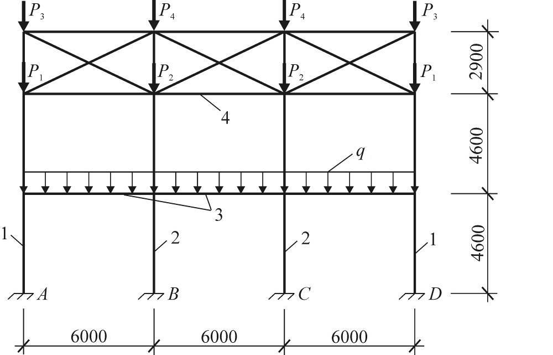

Рис. 1. Поперечная рама: 1 – крайние стойки; 2 – средние стойки;
3 – балки перекрытия; 4 – ферма

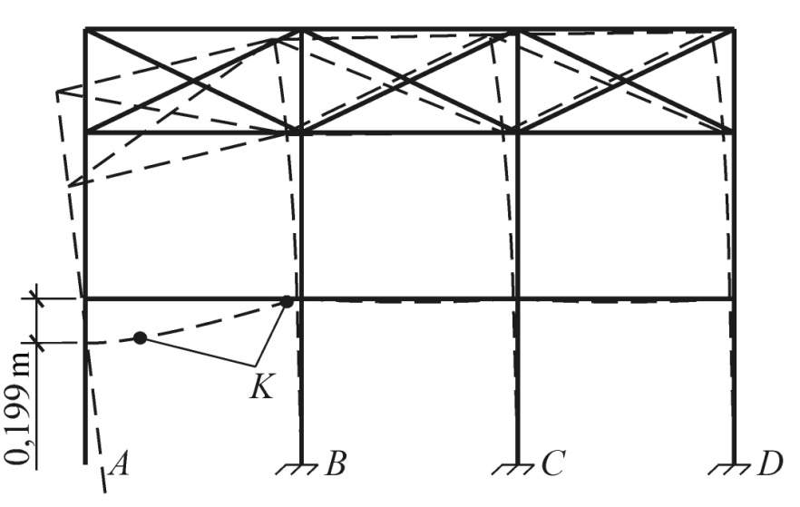

Рис. 2. Разрушение опоры крайней стойки первого этажа

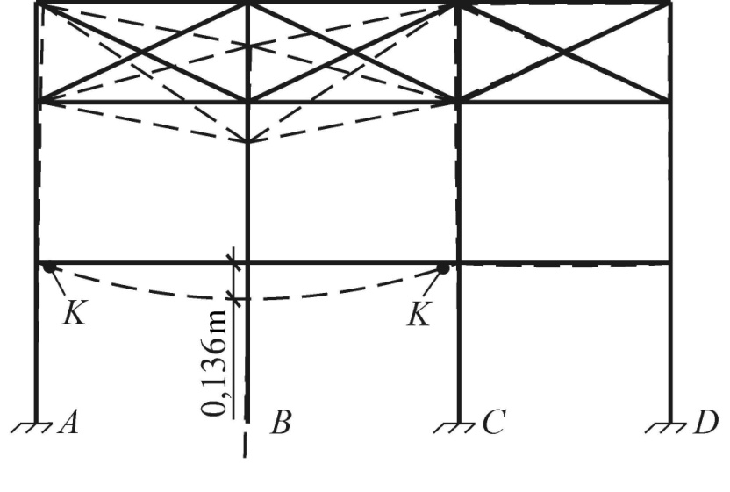

Рис. 3. Разрушение опоры средней стойки первого этажа
75

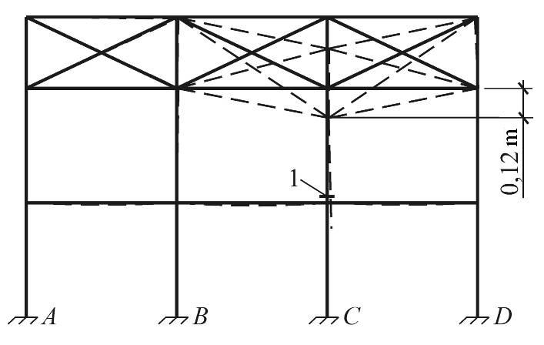

Рис. 4. Выключение линейных и угловой связей в сечении 1

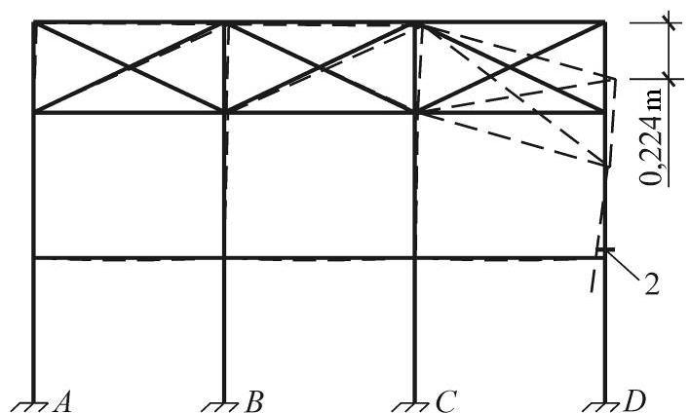

Рис. 5. Выключение линейных и угловой связей в сечении 2

Заключение

Разработан алгоритм конечноэлементного анализа динамики плоских стальных рам в условиях локальных разрушений при аварийных ситуациях с учетом больших перемещений и упругопластического поведения материалов. Работоспособность данной вычислительной схемы проиллюстрирована на примере расчета трехпролетной рамы каркаса здания. Проведенные исследования показали, что рассматриваемое усиление конструкции с помощью фермы покрытия позволило обеспечить живучесть рамы при выключении из несущей системы отдельных опор и локальном разрушении любой из стоек второго этажа.

СПИСОК ЛИТЕРАТУРЫ

- Колчунов, В.И. Живучесть зданий и сооружений при запроектных воздействиях / В.И. Колчунов, Н.В. Клюева. - М.: АСВ, 2014. - 208 с.
- Тамразян, А.Г. Рекомендации к разработке требований к живучести зданий и сооружений / А.Г. Тамразян // Вестник МГСУ. - 2011. - № 2. - С. 77-83.
- Chen, J. Experimental study on the progressive collapse resistance of a two-story steel moment frame / J. Chen, X. Huang // Journal of Performance of Constructed Facilities. - 2012. - № 5. - Vol. 26. - P. 567-575.
76
- Kuhlmann, U. Resistance and response of steel and steel-concrete composite structures in progressive collapse assessment / U. Kuhlmann, L. Roelle, B.A. Izzuddin // Structural Engineering International. - 2012. - № 1. - Vol. 22. - P. 86-92.
- Fengwei, S. Progressive collapse assessment of the steel moment-frame with composite floor slabs based on membrane action and energy equilibrium / S. Fengwei, L. Wang, S. Dong // The Open Construction and Building Technology Journal. - 2017. - № 11. - P. 200-215.
- Гениев, Г.А. Прочность и деформативность железобетонных конструкций при запроектных воздействиях / Г.А. Гениев, В.И. Колчунов, Н.В. Клюева. - М.: АСВ, 2004. - 216 c.
- Клюева, Н.В. К оценке живучести железобетонных рамно-стержневых конструктивных систем при внезапных запроектных воздействиях / Н.В. Клюева, О.А. Ветрова // Промышленное и гражданское строительство. - 2006. - № 11. - С. 56-57.
- Серпик, И.Н. Методика оценки нагруженности конструкций при запроектных воздействиях с учетом нелинейной работы материалов / И.Н. Серпик, И.В. Мироненко // Строительство и реконструкция. - 2012. - № 4. - Vol. 42. - P. 54-60.
- Manaloor, R. FEM analysis of connections to resist progressive collapse in steel structures / R. Manaloor, R.K. Gajjar // International Journal of Engineering Research & Technology (IJERT). - 2014. - Vol. 3. - Is. 5. - P. 243-246.
- Kim, H.-S. Numerical simulation of progressive collapse for a reinforced concrete building / H.-S. Kim, J.-G. Ahn, H.-S. Ahn // International Journal of Civil, Environmental, Structural, Construction and Architectural Engineering. - 2013. - № 4. - Vol. 7. - P. 272-275.
- Alrudainil, T.M.S. The effect of column axial load on the progressive collapse / T.M.S. Alrudainil // International Journal of Innovative Research in Science, Engineering and Technology. - 2016. - Vol. 5. - Is. 4. - P. 5124-5129.
- Fang, Y. Numerical simulation of progressive collapse and study of resisting progressive collapse of spatial grid structures based on ANSYS/LS-DYNA / Y. Fang, Z. Zhao // Advanced Materials Research. - 2011. - Vol. 243-249. - P. 6202-6205.
- Бате, К. Численные методы анализа и метод конечных элементов / К. Бате, Е. Вилсон. - М.: Стройиздат, 1982. - 448 с.
- Zienkiewicz, O.C. The finite element method for solid and structural mechanics / O.C. Zienkiewicz, R.L. Taylor, D. Fox. - Oxford: Elsevier, 2014. - 657 p.
- Лелетко, А.А. Эволюционная оптимизация балок и рам с учетом внезапных структурных изменений: дис. … канд. техн. наук / А.А. Лелетко. - Брянск, 2010. - 152 с.
- Papageorgiou, A.V. Equivalent uniform damping ratios for irregular in height concrete / steel structural systems / A.V. Papageorgiou, C.J. Gantes; Eurosteel. - Graz, Austria, 2008. - P. 1485-1490.

- Kolchunov, V.I. Durability of Buildings and Installations at Over-Design Impacts / V.I. Kolchunov, N.V. Klyueva. – M.: ASV, 2014, 2014. – pp. 208.
- Tamrazyan, A.G. Recommendations to development of requirements to durability of buildings and installations / A.G. Tamrazyan // Bulletin of MSCU. – 2011. – No.2. – pp. 77-83.
- Chen, J. Experimental study on the progressive collapse resistance of a two-story steel moment frame / J. Chen, X. Huang // Journal of Performance of Constructed Facilities. - 2012. - № 5. - Vol. 26. - P. 567-575.
- Kuhlmann, U. Resistance and response of steel and steel-concrete composite structures in progressive collapse assessment / U. Kuhlmann, L. Roelle, B.A. Izzuddin // Structural Engineering International. - 2012. - № 1. - Vol. 22. - P. 86-92.
- Fengwei, S. Progressive collapse assessment of the steel moment-frame with composite floor slabs based on membrane action and energy equilibrium / S. Fengwei, L. Wang, S. Dong // The Open Construction and Building Technology Journal. - 2017. - № 11. - P. 200-215.
- Geniev, G.A. Strength and Deformability of Reinforced-Concrete Structures at Over-Design Impacts / G.A. Geniev, V.I. Kolchunov, N.V. Klyueva. – M.: ASV, 2994. – pp. 216.
- Klyueva, N.V. To assessment of durability of reinforced-concrete frame-rod structural systems at sudden over-design impacts / N.V. Klyueva, O.A. Vetrova // Industrial and Civil Construction. – 2006. – No.11. – pp. 56-57.
77
- Serpik, I.N. Procedure for assessment of structure loading at over-design impacts taking into account material nonlinear operation / I.N. Serpik, I. Mironenko // Construction and Reconstruction. – 2012. – No.4. – Vol.42. – pp. 54-60.
- Manaloor, R. FEM analysis of connections to resist progressive collapse in steel structures / R. Manaloor, R.K. Gajjar // International Journal of Engineering Research & Technology (IJERT). - 2014. - Vol. 3. - Is. 5. - P. 243-246.
- Kim, H.-S. Numerical simulation of progressive collapse for a reinforced concrete building / H.-S. Kim, J.-G. Ahn, H.-S. Ahn // International Journal of Civil, Environmental, Structural, Construction and Architectural Engineering. - 2013. - № 4. - Vol. 7. - P. 272-275.
- Alrudainil, T.M.S. The effect of column axial load on the progressive collapse / T.M.S. Alrudainil // International Journal of Innovative Research in Science, Engineering and Technology. - 2016. - Vol. 5. - Is. 4. - P. 5124-5129.
- Fang, Y. Numerical simulation of progressive collapse and study of resisting progressive collapse of spatial grid structures based on ANSYS/LS-DYNA / Y. Fang, Z. Zhao // Advanced Materials Research. - 2011. - Vol. 243-249. - P. 6202-6205.
- Bate, K. Numerical Methods of Analysis and Method of Finite Elements / K. Bate, E. Willson. – M.: Stroyizdat, 1982. – pp. 448.
- Zienkiewicz, O.C. The finite element method for solid and structural mechanics / O.C. Zienkiewicz, R.L. Taylor, D. Fox. - Oxford: Elsevier, 2014. - 657 p.
- Leletko, A.A. Evolution Optimization of Beams and Frames Taking into Account Sudden Structural Changes: Can. Eng. thesis / A.A. Leletko. – Bryansk, 2010. – pp. 152.
- Papageorgiou, A.V. Equivalent uniform damping ratios for irregular in height concrete / steel structural systems / A.V. Papageorgiou, C.J. Gantes; Eurosteel. - Graz, Austria, 2008. - P. 1485-1490.

Статья поступила в редколлегию 20.11.17.
Рецензент: д.т.н., профессор Брянского государственного
технического университета
Аверченков В.И.

Сведения об авторах:

Серпик Игорь Нафтольевич, д.т.н., профессор, зав. кафедрой «Механика» Брянского государственного инженерно-технологического университета, e-mail: inserpik@gmail.com.
Курченко Наталья Сергеевна, к.т.н., доцент кафедры «Строительное производство» Брянского государственного инженерно-технологического университета, e-mail: ms.kurchenko@mail.ru.
Реутов Александр Алексеевич, д.т.н., профессор кафедры «Подъёмно-транспортные машины и оборудование» Брянского государственного технического университета, тел.: (4832) 688951.
Обозов Александр Алексеевич, д.т.н., профессор кафедры «Тепловые двигатели» Брянского государственного технического университета, тел.: (4832) 588230.
Сакало Владимир Иванович, д.т.н., профессор кафедры «Механика, динамика и прочность машин» Брянского государственного технического университета, тел.: (4832) 568637.

Serpik Igor Naftolievich, D. Eng., Prof., Head of the Dep. “Mechanics”, Bryansk State Engineering Technological University, e-mail: inserpik@gmail.com.
Kurchenko Natalia Sergeyevna, Can. Eng., Assistant Prof. of the Dep. “Construction Production”, Bryansk State Engineering Technological University, e-mail: ms.kurchenko@mail.ru.
Reutov Alexander Alexeyevich, D. Eng., Prof. of the Dep. “Lifting Vehicles and Equipment”, Bryansk State Technical University, phone: (4832) 688951.
Obozov Alexander Alexeyevich, D. Eng., Prof. of the Dep. “Heat-Engines”, Bryansk State Technical University, phone: (4832) 588230.
Sakalo Vladimir ivanovich, D. Eng., Prof. of the Dep. “Mechanics, Dynamics and Strength of Machines”, Bryansk State Technical University, phone: (4832) 568637.

78

